**Польза рисования**

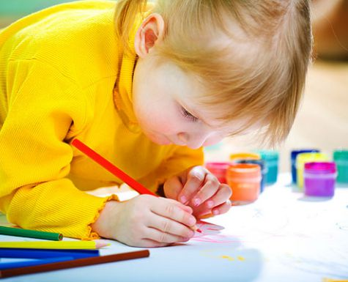

Мы, взрослые, порой этого счастья не разделяем, и даже возмущаемся до глубины души, разглядывая художества малыша на стенах в квартире. **А ведь** [**рисование**](http://moikompas.ru/tags/risovanie) **имеет огромное значение в формировании личности ребенка.** Поэтому перед тем, как ругать малыша, постарайтесь направить его творчество в нужное русло.   
**От рисования малыш получает лишь пользу. Особенно важна связь рисования с** [**мышление**](http://moikompas.ru/tags/myshlenie)**м ребенка.** При этом в работу включаются зрительные, двигательные, мускульно-осязаемые анализаторы. Кроме того, [рисование](http://moikompas.ru/tags/risovanie) развивает **память, внимание, мелкую моторику, учит ребенка думать и анализировать, соизмерять и сравнивать, сочинять и воображать.** Для умственного развития детей имеет большое значение постепенное расширение запаса знаний. Оно влияет на **формирование словарного запаса и связной речи у ребенка.** Согласитесь, разнообразие форм предметов окружающего мира, различные величины, многообразие оттенков цветов, пространственных обозначений лишь способствуют обогащению словаря малыша. В процессе изобразительной деятельности сочетается умственная и физическая активность ребенка. Для создания рисунка необходимо приложить усилия, потрудиться, овладевая определенными умениями. Сначала у детей возникает интерес к движению карандаша или кисти, к следам, оставляемым на бумаге, лишь постепенно появляется мотивация к творчеству — желание получить результат, создать определенное изображение.

Помните, каждый ребенок — это отдельный мир со своими правилами поведения, своими чувствами. И чем богаче, разнообразнее жизненные впечатления ребенка, тем ярче, неординарное его воображение, тем вероятнее, что интуитивная тяга к искусству станет со временем осмысленнее. 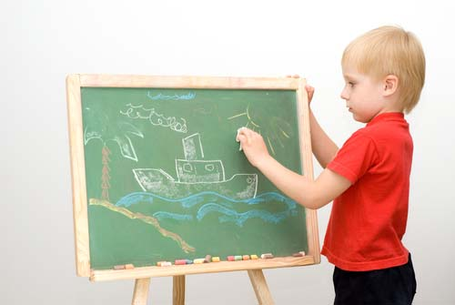

"**Истоки способностей и дарования детей — на кончиках их пальцев.** От пальцев, образно говоря, идут тончайшие нити — ручейки, которые питают источник творческой мысли. Другими словами, чем больше мастерства в детской руке, тем умнее ребенок", — утверждал В.А.Сухомлинский.  
**Воображение и фантазия** — это важнейшая сторона жизни ребенка. А развивается воображение особенно интенсивно в возрасте от 5 до 15 лет. Вместе с уменьшением способности фантазировать у детей обедняется личность, снижаются возможности творческого мышления, гаснет интерес к искусству, к творческой деятельности. Для того чтобы развивать творческое воображение у детей, необходима особая организация изобразительной деятельности.

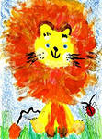

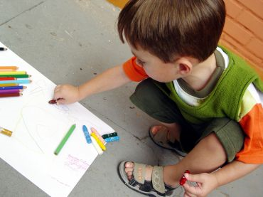Значительный скачек в развитии, как самого ребенка, так и рисования происходит в дошкольном возрасте. Это период доизобразительной деятельности. При этом действия малыша условно можно разделить на стадии:  
**1.** Подражая действиям взрослых, ребенок уже в раннем детстве начинает использовать карандаши и бумагу, создавая каракули. Постепенно ребенок уходит от бездумных чирканий по бумаге. Он начинает понимать функцию карандашей, его движения становятся более точными и разнообразными. Появляются "головоноги". Стадия каракуль длится по-разному, иногда проходит достаточно быстро, но всегда в это время ребенок ищет и осваивает три линии: горизонталь, вертикаль, учится замыкать круг. Самый известный тип каракулей — бесконечная спираль. Взрослые пытаются ее по-своему интерпретировать, говоря: "Это он рисует звук, движение…". На самом деле ребенок просто пытается вернуться в ту точку, с которой рука начала движение.   
В своей деятельности воспитатель использует различные методы и приемы в рисовании, лепке, аппликации и конструировании. Так, в рисовании основной прием для первой младшей группы — показать, как следует пользоваться карандашами и красками. Наиболее эффективный прием — пассивные движения, когда ребенок действует не самостоятельно, а с помощью взрослого. Эффективны игровые изобразительные движения однородного, ритмичного характера с проговариванием слов: "туда — сюда", "сверху — вниз" и так далее. Такой прием дает возможность связать образ предмета с изобразительным движением.  
  
**2**. Вторая стадия доизобразительного периода — от 2-х до 3-х лет. Но если ребенок раньше получал удовольствие от движений как таковых, то здесь он начинает связывать свои движения с окружающим внешним миром. В целом, рисование каракулей во второй стадии дает возможность ребенку создавать линии и формы, овладевать моторной координацией, строить образное отражение окружающей действительности. Стадия каракулей важна как раз тем, что ребенок овладевает движениями своей руки.  
  
**3**. До 3-х лет у детей воображение существует внутри других психических процессов, в них закладывается его фундамент. В три года происходит становление словесных форм воображения. Здесь воображение становится самостоятельным процессом. Во второй младшей группе на занятиях по рисованию активно используется информационно — рецептивный метод. Особенно полезен перед занятием действенный способ знакомства с формой предмета: дети обводят форму рукой, играют с флажками, мячами, шарами, ощупывают их очертания. Такое обследование предмета создает более полное представление о нем.

**4**. В 4 — 5 лет ребенок начинает планировать, составлять в уме план предстоящих действий.

**5**. В 6 — 7 лет воображение носит активный характер. Воссоздаваемые образы выступают в различных ситуациях, характеризуясь содержательностью и специфичностью. Появляются элементы творчества.  
  
**6**. В возрасте 7-10 лет ребенок и создает самые интересные свои рисунки. Спонтанный рисунок сходит на нет или сменяется профессиональным.

Так ребенок в детском саду овладевает сложными и тонко дифференцированными навыками и умениями, связанными с употреблением некоторых орудий и инструментов, требующими точной координации движений под углом зрения.